TRƯỜNG THCS Lê Lợi
GIỚI THIỆU SÁCH NĂM HỌC 2023-2024

THỜI KHÓA BIỂU GIỚI THIỆU SÁCH THÁNG 01/ 2024

Thứ | Ngày | Địa điểm | Người giới thiệu | Thành phần
2 | 08/012024 | Sân trường THCS  Lê Lợi | Trần Thị Linh  NTVT | GV | HS
 |  |  |  | 33 | 516

TUYÊN TRUYỀN GIỚI THIỆU SÁCH THÁNG 01
Giới thiệu cuốn sách: Kể chuyện gương hiếu thảo
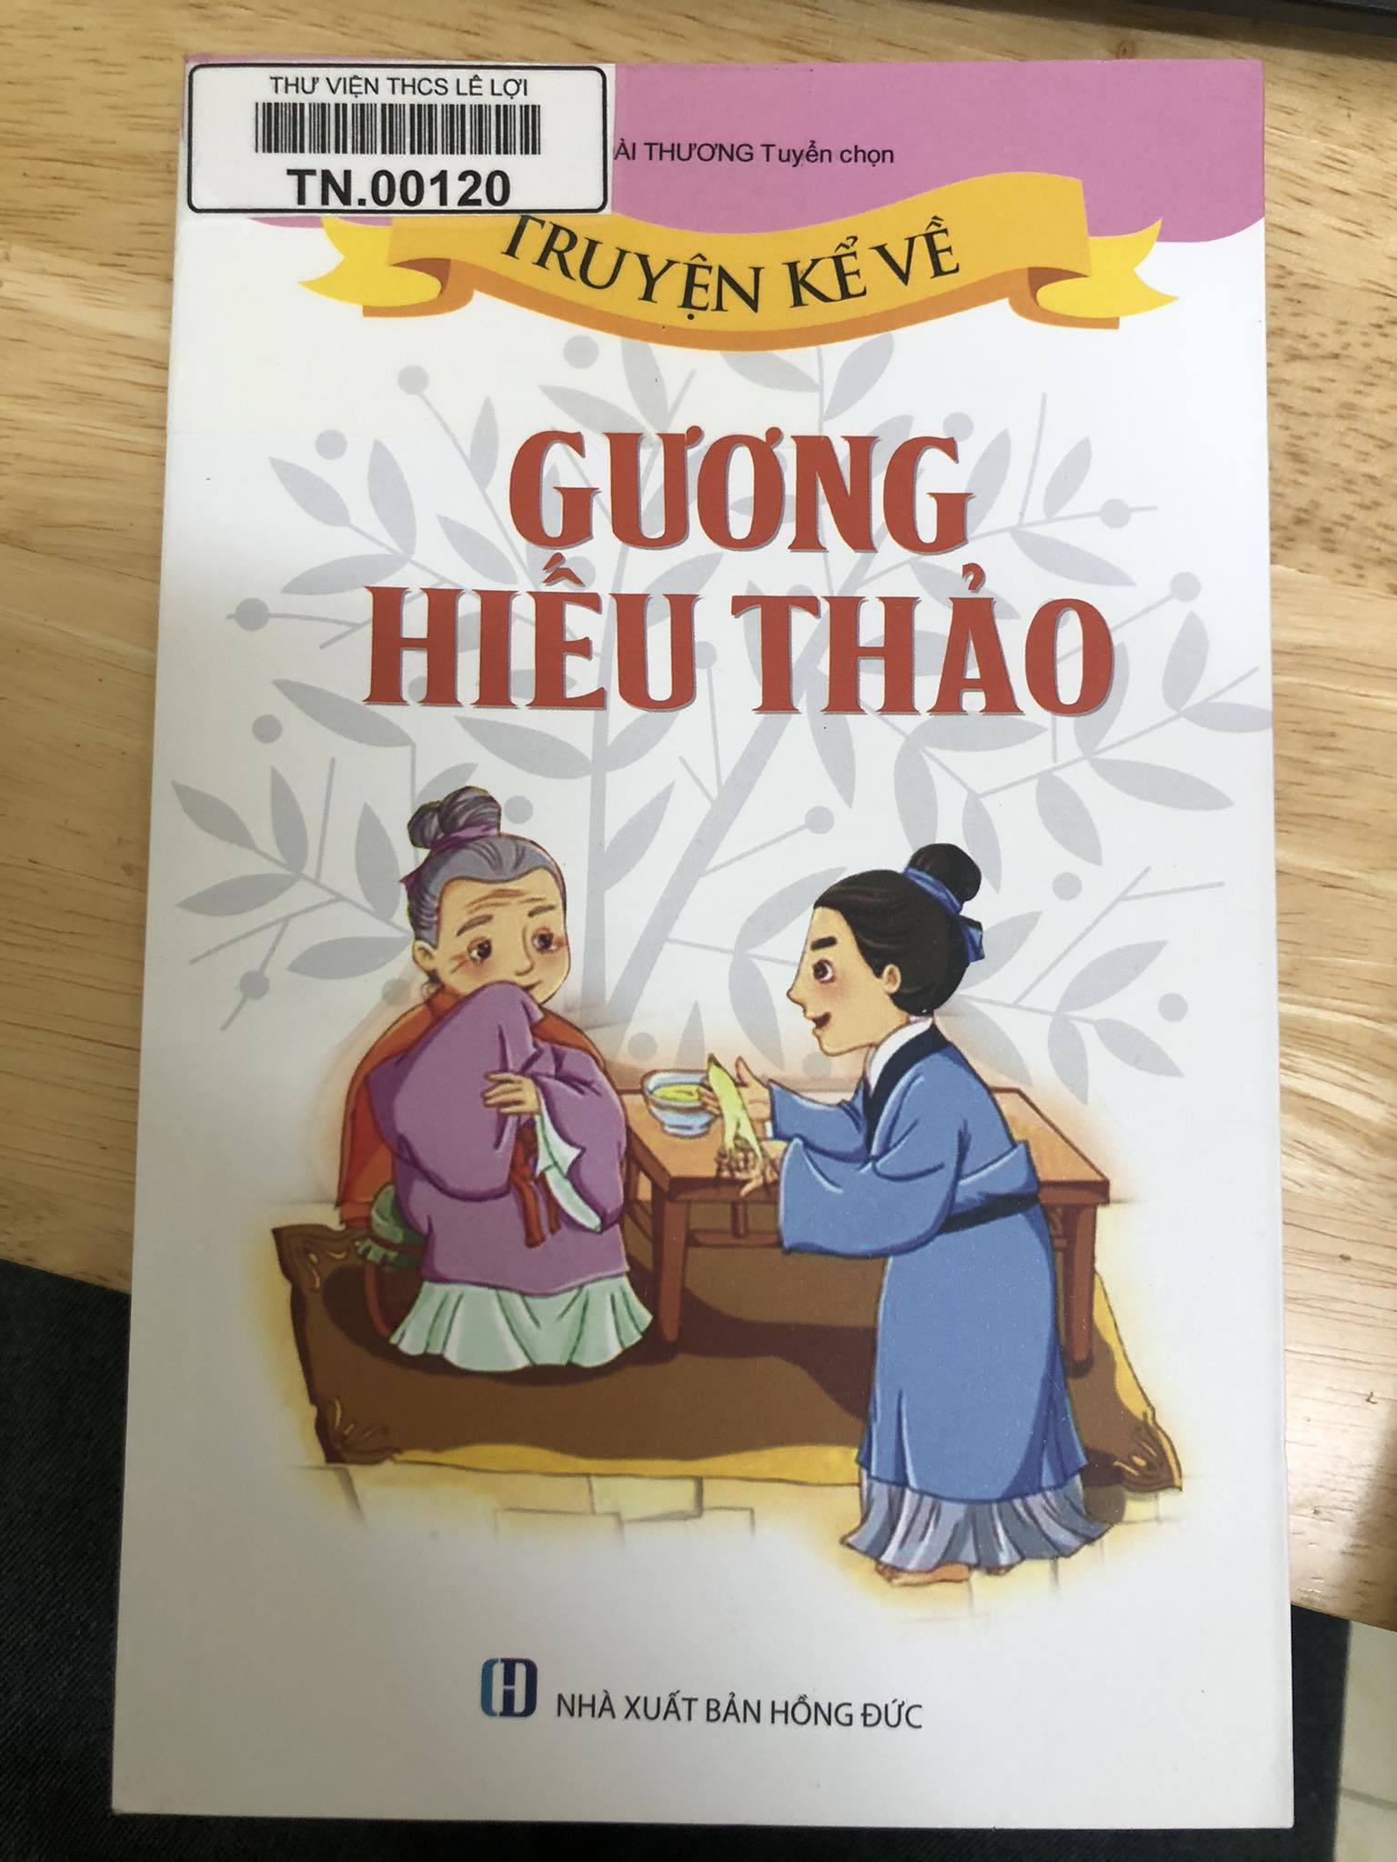
Với mỗi người, gia đình chính là nơi dành cho nhau tình cảm yêu thương chân thành, là tổ ấm, là môi trường văn hóa đầu tiên của con người, nơi chuẩn bị hành trang cho mỗi cá nhân bước vào đời. Nói cách khác gia đình là trường học thứ nhất dạy cho chúng ta bài học đầu tiên về đạo làm người, về lòng hiếu thuận với ông bà cha mẹ.
Từ ngàn xưa ông cha ta đã có câu ca rằng:
“Công cha như núi thái Sơn
Nghĩa mẹ như nước trong nguồn chảy ra
Một lòng thờ mẹ kính cha
Cho tròn chữ hiếu mới là đạo con”
Hiếu thảo là đức tính tốt đẹp từ xưa đến nay và đã có rất nhiều tấm gương hiếu thảo đáng để chúng ta noi theo.
Trong tháng này thư viện Trường THCS Lê Lê xin giới thiệu đến quý thầy cô và các em học sinh cuốn sách “Kể chuyện Gương hiếu thảo” của tác giả hoài Thương, được nhà xuất bản Hồng Đức in và phát hành.
Nội dung cuốn sách được chia làm 3 phần:
Phần 1: Gương hiếu thảo của những người con đất Việt.
Phần 2: Hai mươi tư gương hiếu thảo của người Trung Quốc xưa.
Phần 3: Gương hiếu thảo trong những câu chuyện kể dân gian.
“Kể chuyện Gương hiếu thảo” là một cuốn sách bao gồm những câu chuyện về những tấm gương sáng hiếu thảo từ xưa như: anh hùng dân tộc Mai Thúc Loan - Người lãnh đạo cuộc khởi nghĩa nông dân chống lại nhà Đường ở nước ta thế kỉ thứ VIII. Ngay từ nhỏ ông đã đi ở, chăn trâu cho nhà địa chủ để lấy tiền nuôi mẹ già, hàng ngày vẫn ghé về nhà giúp mẹ làm mọi việc. Khi mẹ ốm ông thức suốt mấy tuần chăm sóc mẹ, ông còn lặn lội vào tận rừng sâu kiếm lá thuốc quý đem về chữa cho mẹ… Hay như Trương Đỗ - một vị quan có tiếng cần kiệm, liêm khiết, ông làm quan đã lâu nhưng gia cảnh vẫn bần hàn. Ông thường ăn cơm độn, dưa cà là chính dành phần gạo ngon, thức ăn ngon cho cha mẹ. Khi nhà hết đồ ăn ông cầm câu, cầm nỏ đi bẫy chim bắt cá kiếm đồ ăn cho cha mẹ. Cha mẹ già yếu ông lo chăm sóc từng giấc ngủ, đến thuốc thang…
Dân tộc Việt Nam ta vốn có truyền thống hiếu thảo từ ngàn xưa để lại như: Mai Thúc Loan (trang 9), Nguyễn Trãi – Thương cha đưa đến Ải Nam Quan (trang 21), Nguyễn Đình chiểu – Thương mẹ khóc mù mắt (trang 32)…
Hay Đoàn Tử Quang – Tấm gương về lòng hiếu thảo, hiếu học (trang 24)
...Vào năm Thành Thái thứ 12 (1900) triều đình tổ chức khoa thi Hương tại trường Nghệ An, Chánh chủ khảo kì thi là Khiếu Năng Tĩnh và phó chủ khảo là Mai Đắc Đôn. Hai người thấy một thi sinh râu tóc bạc phơ. Hỏi ra mới biết người đó tên là Đoàn Tử Quang, tính tuổi thí sinh này năm ấy vừa tròn tám mươi hai.
Hai vị quan trường thấy người học trò tuổi ngoài tám mươi mà vẫn đi thi lạ lắm và tỏ lòng bái phục …
Quan Chánh chủ khảo vừa cầm tay ông cùng đi, ngỏ lời động viên khen ngợi, vừa dò la xem sức lực, khả năng của ông ra sao bèn hỏi:
- Mắt cụ có mờ không?
- Dạ, hơi mờ ạ!
- Chân cụ có mỏi không?
- Dạ, còn có thể đi bộ, chạy, quỳ, đứng, lễ bái được ạ!...
Thí sinh tám mươi hai tuổi này đạt kết quả như thế nào qua kỳ thi Hương này? Tại sao đã tám mươi hai tuổi mà ông vẫn đi thi?
Quả đúng như vậy Lênin có câu: “Học, học nữa, học mãi” là việc học không bao giờ ngừng, học đến suốt đời.
Tìm đọc phần hai của cuốn sách các bạn sẽ biết được hai mươi tư gương hiếu thảo của người Trung Quốc xưa như: Lòng hiếu của vua Thuấn động đến trời đất (trang 88), Lòng hiếu thảo của Tăng Sâm (trang 91), hay Giang Cánh cõng mẹ chạy loạn (trang 124)…
Vào phần ba chúng ta sẽ được biết đến những gương hiếu thảo trong những câu chuyện kể dân gian như: Thuốc tiên cứu mẹ (trang 161), Ba vị thuốc quý (trang 205)…Hay câu chuyện:
Đi từ Bắc vào Nam, từ trong nước đến ngoài nước, từ những câu chuyện kể dân gian gia đình không chỉ là tổ ấm mà còn là môi trường văn hóa đầu tiên của con người, nơi chuẩn bị hành trang cho mỗi cá nhân bước vào đời.
Là một học sinh trên đất Thủ đô ngàn năm văn hiến chúng mình đã có những việc làm gì để tỏ lòng hiếu thảo với ông bà, cha mẹ? Ngay bây giờ tôi và các em hãy chăm học, chăm làm xứng đáng là: “Con ngoan trò giỏi”, xứng đáng là “Cháu ngoan Bác Hồ”.
Trong các sách giáo khoa từ xưa đã rất đề cao đạo hiếu và coi trọng những gương hiếu thảo, các cụ quan niệm rằng, hiếu là nền tảng của mọi đạo đức, là đức hạnh mở đầu cho nhân cách mỗi con người. Trong lịch sử Việt Nam, có rất nhiều tấm gương hiếu thảo với cha mẹ. Đó là Mai Thúc Loan, vị anh hùng dân tộc, người lãnh đạo cuộc khởi nghĩa nông dân chống lại nhà Đường ở Việt Nam thế kỉ thứ VIII nổi tiếng là người con tận hiếu với mẹ. Nhà văn, nhà chính trị, nhà tư tưởng kiệt xuất Việt Nam Nguyễn Trãi là một người con vô cùng hiếu thảo và đầy nghị lực. Hay chàng công tử Hoàng Văn Hoàn, quê ở tỉnh Hải Dương, ông nổi tiếng là người thật thà, điềm đạm, là người con hiếu hạnh với mẹ cha. Và còn rất nhiều tấm gương hiếu thảo nữa không chỉ ở đất nước Việt Nam chúng ta mà còn ở các nước khác nữa là gương sáng cho người đời sau học tập và noi theo.

Sách là tập hợp những tấm gương hiếu thảo đã nổi tiếng, làm cảm động biết bao thế hệ là tấm gương cho thế hệ trẻ soi vào.

Các em hãy đón đọc cuốn sách kể chuyện “Kể chuyện gương hiếu thảo” nhé! Mỗi câu chuyện sẽ đem lại cho các em nhiều điều bổ ích và thú vị. Các em sẽ biết mình cần phải làm gì để xứng đáng với tình yêu thương vô bờ bến của cha mẹ.
Buổi tuyên truyền giới thiệu sách của thư viện đến đây xin được khép lại. Chúc các em có một tuần mới với thật nhiều niềm vui, hạnh phúc và học tập tốt.
Hẹn gặp lại thầy cô giáo và các em trong buổi giới thiệu sách tháng sau!
Xin trân trọng cảm ơn các thầy cô giáo và các em học sinh đã chú ý lắng nghe!
BGH DUYỆT NHÂN VIÊN THƯ VIỆN

